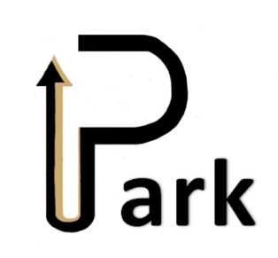
訪問診療依頼書
現時点でわかる範囲でご記入ください。確認後に当院からご連絡を致します。

杉並PARK在宅クリニック TEL:03-5303-9636 / FAX:03-5303-9637

【氏名】フリガナ | 【年齢】 歳  【性別】男・女 | 【介護認定】有・無・申請中  【介護度】支・介(1•2•3•4•5)
【住所】 (自宅・入院中・施設入居中) | 【自宅電話】  【携帯電話】  【駐車スペース】有・無
【病名】  【経緯・状況】  【ご家族背景】  同居： 別居：  キーパーソン：  【ご本人・ご家族の要望】 |  | 【訪問診療希望理由】  □外来通院が困難  □退院後で病状不安定  □ご自宅でのお看取りを希望  □自宅での医療処置が必要  □多職種からの推薦  □その他（ご記入下さい）
【現在利用のサービス】訪看・ヘルパー・デイ・訪問入浴  月 火 水 木 金 土 日  AM  PM | 【導入予定サービス】  訪看・ヘルパー・デイ・訪問入浴・ショートステイ  その他：
【ご依頼元】  職種（ ）・ご家族  お名前： | 【ご依頼経緯】  ・（主治医・CM・訪看）の勧め  ・（ご本人・ご家族）の希望
【かかりつけ医】 病院・クリニック 科 先生
【かかりつけ薬局】 薬局（家族受け取り・訪問薬局）
【退院予定日】 月 日 時頃 ／ 未定（ 頃）
【その他】特記事項などありましたらご記入下さい。

受付日： 月 日 緊急度：□当日往診 □インテーク後往診 □連絡待ち
担当者：
備考：

